Ùfrühme
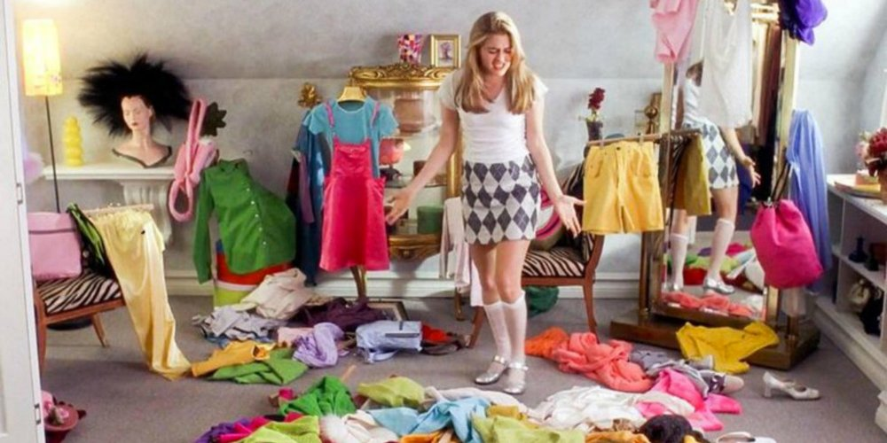
Présent ( indicatif) | Passé | Futur
Ich rühm ùf | Ich hàb ùf g'rühmt | Morje rühm ich ùf

Dü |  | Dü |  | morje
Sie/er |  | Sie/er |  | morje
mir |  | mir |  | morje
ihr |  | ihr |  | morje
Sie |  | Sie |  | morje

1" Différentes variantes"
Ùfrühme : ranger
Àbrühme : démonter ( ex: démonter un décor de théâtre )
Inrühme : Ranger dedans ( ex; mettre tous les accessoires dans une cuisine)
Üsrühme : Sortir les choses ( ex: lorsque l'on déménage)

2) Faire des phrases
Je range ma chambre
Je dois sortir les affaires de mon bureau
Je dois démonter mon stand de marché aux puces ( Flohmarick)
Je vais emménager ma nouvelle cuisine

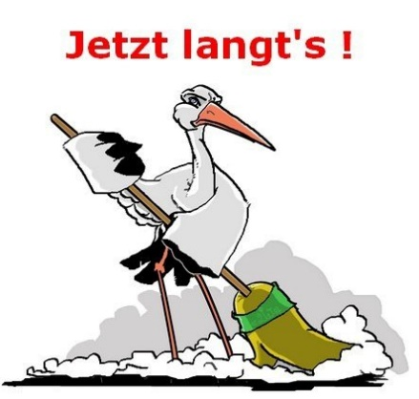
Wenn de Winter rùm isch, ùn 's Frühjohr kommt no isch Zit füer de Osterpùtz!
Es ward àlles üsg'rühmt, àlles gepùtzt, ùnterhàlte, ùn àm End wieder ing'rühmt. Des Johr hàn mir viel Zit füer de Osterpùtz, so làng hàn mir noch nie g'het!!
Also isch's bie ùns so süfer wie noch nie!
Pùtze | nettoyer
Feije | balayer
meije | Tondre( l'herbe)
ùfsüge | Passer l'aspirateur
Wäsche | laver
weckschmisse | jeter
G'flickt | racommoder
sortiere | trier
bejle | Repasser(le linge)

3) Faire des phrases avec au moins deux actions:
Ex: Ich hàb de Gazon g'meijt ùn d'Tondeuse geputzt
Ou : Ich hàb mini Chausette sortiert ùn d'Heleft weck g'schmisse
4) Sketsch
Kimberley(Kim) Bradley(Brad)

Brad: Kim! Bisch du d'Heim?
Kim: Ja, komm nùmme rin
Brad: Wàs màchsch den?
Kim: Ich rühm mini Wohnùng ùf
Brad: Ah Osterpùtz ???
Kim: Ja ich rühm àlles üs, pùtz àlles, ùn dàn rühm ich wieder in….
Brad: Des màch ich au, jedes Johr
Kim: Ja àwer des Johr hen mir meh Zit dùrich den blöede Virüs!
Brad: Ja, ich düerf nit züe làng bliewe…ich hàb bloß d'Erlaubniss füer zùm Beck
Kim: Hesch mir Hernle mit gebrocht?
Brad: Ja, g'füelti
Kim: Prima
Brad: Kim, dü sitsch do ùf'm Bode! Geht ebs nit?
Kim: Gàr nichts geht….
Brad: Wieso?
Kim: Ich bin bloquiert!
Brad: Wàs?
Kim: Ja ich hàb mir àlles ùfg'schriewe füer Hit
Brad: Des isch e guti Idee!
Kim: Ja züe erst de Aspirateur ( Staubsüger) rüshohle
Brad: Hop……
Kim: De Aspirateur ànschließe
- Àlles ùfhewe wie ùf'm Bode lejt.
- Au hinterm Canapé lueje
- De Tich àbrühme
- Àlles weg schmisse wàs m'r nim brücht
- Dene àlte Sandwitch de Hüehner bringe
- Àlles wieder àn de Plàtz stelle
- 's Kenster üsrühme
- 's Kenster wieder inrühme
- Àlles ùfsüge
Brad: Ja do bisch jo fàst fertig!
Kim: Ne……..
Brad: Wieso?
Kim: Ich find miner Portable nim!
Brad: Ùn dàn?
Kim: Ich hàb àlles ùf'm Portable ùfg'schriewe, besser g'säjt ich hàb e Method g'fùnde ùf Internet…..
Brad: Füer des brücht m'r doch nit ùf Internet züe gehen…
Kim: Ich schòn!
Brad: Jetzt bisch verlohre ohne diner Portable!
Kim: Ja ich weiß nim wàs ich jetz màche soll……
Brad: Àm beste diner Portable wieder finde! Wie hesch ne den verlohre?
Kim: Wen ich des Wüest hät ich ne nit verlohre! Ùn ich hàb'ne nit verlohre, ich hàb'ne ùfg'rühmt!
Brad: Hop ich rùef dich àn, so schellt er ùn no höere mir wo er isch!
Kim: Oh verteckel, des isch gscheid!
Brad: Gràd e Sekond
Kim: Ich höer nichts!
Brad: Bie mir im Telefon schellt's….
Kim: Bie mir schellt de Aspirateur! Isch des normàl?

